Краткосрочный проект в младшей группе
на тему:
«Дикие животные»

Воспитатель: Деряева Ю.В.

Актуальность
Мир животных разнообразен и привлекателен для детей. Животные становятся такой же неотъемлемой частью детства, как и любимые игрушки. Одна из задач перед воспитателем – это заложить первые ориентиры в мире животных, как живых существ, обеспечить первоначальное понимание связи их в природе.
Знакомство с животными дают большой запас представлений об их особенностях, повадках, пробуждают интерес, любознательность, любовь к животным.
Не имея достаточного количества знаний, трудно сформировать у ребёнка представления о диких животных.
Проблема: Кто они - эти дикие животные
Цель проекта:
Формировать умения узнавать, называть и различать особенности внешнего вида и образа жизни диких животных, воспитывать любовь к животному миру.
Задачи:
• обогащать представления детей о животных, характерных признаках диких животных, образе жизни.
• закрепить умение детей сравнивать, находить сходство и различие диких животных;
• учить называть детёнышей животных, замечать отличительные особенности взрослого животного от детёныша;
• воспитывать эмоциональную отзывчивость;
• развивать связную речь, обогащать словарь детей.
Длительность проекта: краткосрочный (3 недели).

Участники проекта: дети младшей группы, воспитатели, родители.

Этапы реализации проекта.

1. Подготовительный:
- постановка цели, задач проекта;
- изучение методической литературы;
- составление перспективного плана;
- создание развивающей среды;
- подбор игр и оборудования.
2. Формирующий:
-деятельность в соответствии с календарно - тематическим планированием.
3. Итоговый:
-Контрольно - итоговое НОД по развитию речи «Дикие животные»
Содержание проектной деятельности
Познавательное развитие:
1. Рассматривание наглядного пособия «Дикие животные»
Цель: расширять первоначальные представления о лесе и его обитателях.
2. Презентация «Дикие животные»
Цель: обогащать представление детей о животных, отличать характерные признаки представителей диких животных. Уточнить, что каждому животному необходимо жилище, пища, тепло и т. д. Развивать у детей интерес к живой природе, эмоциональную отзывчивость.
3. Беседа «Жили - были …»
предложить детям вспомнить героев (диких животных) русских народных сказок.
Игровая деятельность:
4. Сюжетно-ролевая игра «Больница для зверей»
Цель: учить детей выполнять в игре ролевые действия, формировать умение ладить с товарищами в совместной игре. Воспитывать сочувствие к животным.
5. Д/игры «Оденем мишку», «Назови ласково», «Чей домик?», «Чей малыш?»
Цель: расширять представление детей об образе жизни животных, которые живут в лесу (чем питаются, где живут). Воспитывать интерес и любовь к ним.
6. Развивающие настольные игры.
«Волк и семеро козлят»
«Рассказы о животных»
Цель: научить детей различать животных, развивать логическое и художественное мышление, внимание, мелкую моторику рук, аккуратность, усидчивость.
7. Пальчиковая гимнастика «Дикие животные»
- развивать моторику рук.
Конструирование:
8. Конструирование «Домик для трех медведей», «Зоопарк»
Художественно-эстетическое развитие:
9. Закрашивание силуэтов диких животных нетрадиционной техникой рисования – мятой бумагой. «Кто живет в лесу?»
Цель: развивать творческие способности, интерес к рисованию, развивать воображение, мышление, мелкую моторику и координацию движения рук. Развивать эстетическое восприятие, фантазию. Воспитывать самостоятельность, активность и аккуратность в работе.
10. Лепка: «Морковка для зайчика».
Цель: закрепить знание детей о том, чем питаются дикие звери.
11. Раскраски «Дикие животные».
Речь и речевое развитие:
12. Рассматривание иллюстраций «Мамы и детки»
Цель: формировать способность к диалогической речи; умение отвечать на вопросы словом и предложениями (из 3-4 слов). Формировать умение образовывать уменьшительно-ласкательные названия детёнышей животных, соотносить наименования детёнышей животных в единственном и множественном числе с изображением на картинках.
13. Рассматривание сюжетных картинок к сказке «Три медведя»
Цель: помочь детям понять сюжет картины, охарактеризовать взаимоотношения между персонажами; упражнять в согласовании притяжательных местоимений с существительными и прилагательными.
14. Рассматривание сюжетных картин «Как животные готовятся к зиме»
Цель: формировать умение детей отвечать на вопросы, составлять с помощью воспитателя небольшой рассказ по картине; активизировать в речи детей прилагательные и глаголы.
Художественная литература:
15. Чтение русских народных сказок:
«Маша и медведь», «Лиса и волк», «Три медведя», «Теремок», «Рукавичка», «Лиса и заяц», «Колобок», «Волк и семеро козлят».
Чтение рассказов: Е. Чарушина «Медведица и медвежата», «Про зайчат»; А. Пришвин «Ёж»
16. Загадывание загадок о животных, разучивание стихов.
Театрализованная деятельность.
17. Театр на столе «Теремок», «Заюшкина избушка»
Цель: Развитие эмоциональной отзывчивости.
Физическое развитие
18. Подвижные игры: «У медведя во бору…», «Поможем белочке сделать запасы на зиму», «Зайка беленький сидит», «Хитрая лиса», «Зайцы и волк».
19. Элементы физического упражнений:
Упражнения для зверят «Лисичка крадется», «Идет медведь», «Зайчишка прыгает».
Цель: Разучить игры, героями которых являются животные.
20. Контрольно – итоговое НОД по развитию речи «Путешествие в лес»
Работа с родителями:
1. Консультации по теме: «Что рассказать детям о диких животных», «Дикие животные и их детёныши».
2. Предложить родителям книги для чтения дома по теме.
3. Создание книжек-малышек с картинками и стихами, загадками о диких животных совместно с родителями.
4. Пальчиковые игры на тему «Дикие животные».
Выводы:
Проект «Дикие животные» направлен на знакомство детей с дикими животными, их связью со средой обитания, осознанно-правильное отношение к представителям животного мира.
В результате проведенной работы отмечено:
- развитие у детей устойчивого интереса к представителям животного мира – диким животным;
- активное включение родителей в педагогический процесс ДОУ, укрепление заинтересованности в сотрудничестве с детским садом.
Благодаря проведенным занятиям, беседам, игровой деятельности произошло закрепление и улучшение знаний детей по данной теме.
Приложение 1
Конспект НОД художественное творчество (лепка)
в младшей группе на тему
«Морковка для зайчика».
Цель: учить детей узнавать овощи, называя их; закреплять знания детей о том, чем питаются дикие животные; учить раскатывать из пластилина колбаски, соединять пластилиновые детали путём придавливания, формировать интерес к работе с пластилином, координировать движения обеих рук, развивать мелкую моторику.
Приёмы лепки: раскатывание, отщипывание, соединение деталей.
Материал: пластилин оранжевого цвета, разделённый на кусочки средней величины; пластилин зелёного цвета в брусках; игрушка- зайчик; макеты овощей, тарелочки для зайчика, корзинка.
Предварительная работа: рассматривание иллюстраций, отгадывание загадок, дидактическая игра «Угости зайку», подвижная игра «Зайка беленький сидит», пальчиковая игра «Зайка».
Содержание непосредственно-образовательной деятельности.
На полу разложены несколько обручей - «грядок», на них лежат макеты овощей. У воспитателя в руках корзина.
1. Подвижная игра «В огород мы пойдём»
В огород мы пойдём
Урожай соберём.
Мы картошки накопаем
Мы морковки натаскаем,
Срежем мы кочан капусты
Круглый, круглый, очень вкусный.
Щавеля нарвём немножко
И вернёмся по дорожке.
(дети выполняют движения по тексту стихотворения, помогают собирать овощи в корзину)
2. Рассматривание овощей.
Воспитатель достаёт из корзины поочерёдно каждый овощ, описывает его.
Воспитатель: Что это?
Дети: Картошка.
Воспитатель: Это картошка, она выросла на огороде. Она твёрдая, круглая и коричневая.
Воспитатель: А это что за овощ, оранжевый и с зелёным хвостиком?
Дети: Морковка
Игровая мотивация.
Воспитатель: Ребята, посмотрите, кто здесь притаился и дрожит?
Дети: Зайчонок (дети находят зайчика).
Воспитатель: Погладьте зайку, ребята, чтобы он вас не боялся (дети гладят игрушку). Откуда же зайка прискакал?
Дети: Из леса.
Воспитатель: Вам жалко зайчика?
Дети: Очень жалко.
Воспитатель: Что любит есть зайчонок?
Дети: Он любит морковку.
Воспитатель: Давайте угостим нашего зайку морковкой, которую мы вытащили на огороде (дети угощают зайчика морковкой). Зайчонку одной морковки мало. Давайте, ребята, вылепим ещё морковок и для его семьи, которые остались в лесу.
4. Порядок выполнения работы.
а) Показ воспитателем способа лепки моркови: раскатывает из кусочка пластилина оранжевого цвета колбаску (длина 5-6 см, диаметр 2 см); затем отщипнуть от бруска пластилина зелёного цвета небольшой кусочек и делает колбаску (длина 2-2,5 см, диаметр 5 мм, раскатывая её пальцем - это хвостик, придавливает его к морковке.
б) Самостоятельная лепка детьми морковки. Воспитатель помогает советами, наводящими вопросами, индивидуальным показом способов лепки.
5. Итог. Рассматривание готовых работ. Дети угощают зайчонка. Зайчонок благодарит детей, говорит, что ему у ребят очень понравилось в гостях, но ему надо вернуться домой. Дети складывают свои морковки зайчику в корзинку, провожают его в лес.

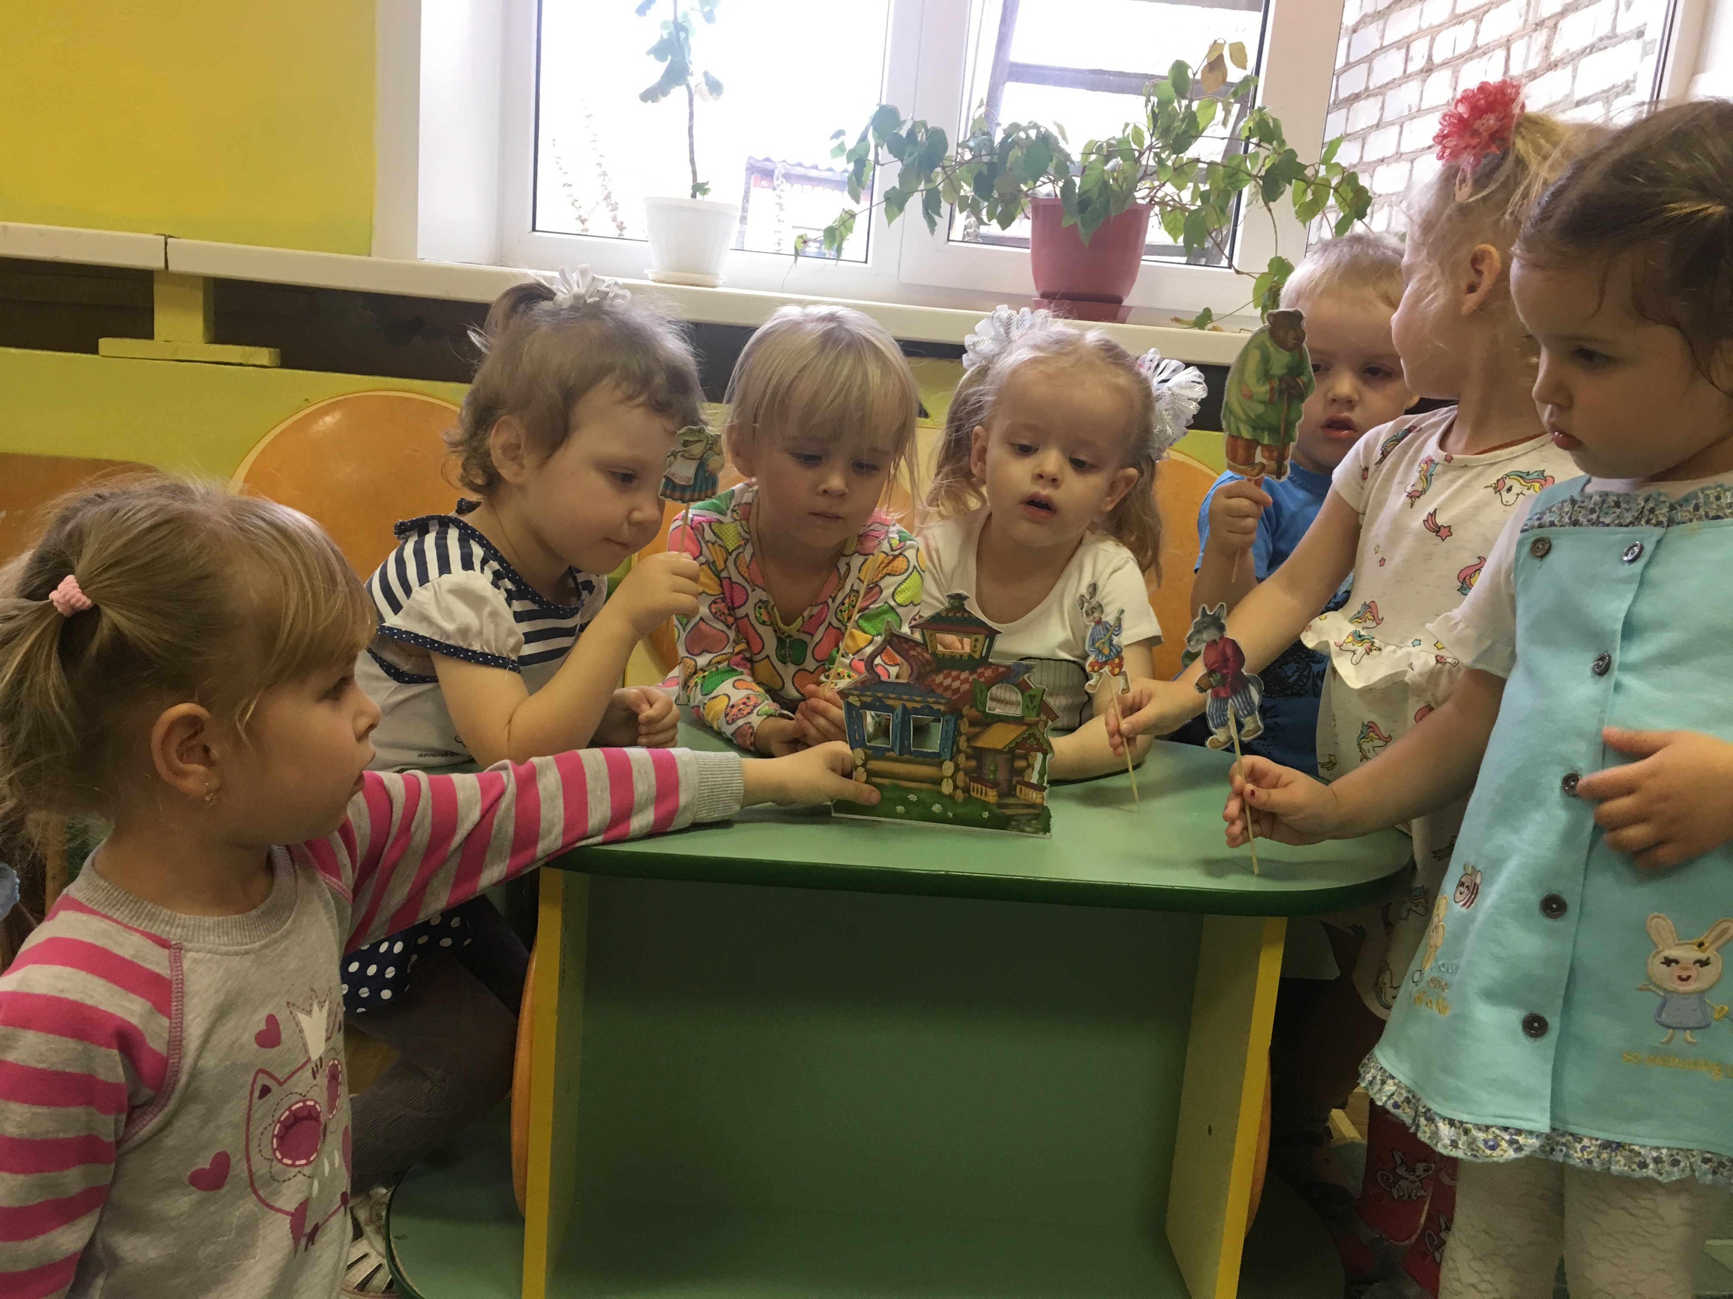
Театр на столе «Теремок»
